**МАСТЕР – КЛАСС «ХЛЕБ- ЭТО ПРАЗДНИК В БУДНИ»**

**ЦЕЛЬ:** показать значимость хлеба в жизни человека; воспитывать уважение к труду, к работникам села, бережное отношение к хлебу.

Задачи:

***Обучающая***: разъяснить, что хлеб – это итог большой работы многих людей, расширять знания об окружающем мире.

**Развивающая:** развивать интерес к коллективному труду, логическое мышление

**Воспитательная*:*** воспитывать интерес к профессиям; чувство ответственного отношения при выполнении работы.

**Тип занятия:** интегрированный. Занятие по формированию и совершенствованию профессиональных компетенций.

**Методы проведения:** занятие с элементами практического показа.

**Необходимое техническое оборудование:** компьютер, мультимедийный проектор.

**Средства обучения:**

* На доске:

1) Тема «Хлеб – это праздники в будни»;  
2) Картина с изображением хлеба;

* На демонстрационном столе:

1. Колосья пшеницы;
2. Натуральные образцы хлеба и хлебобучных изделий
3. Каравай на рушнике.

Ход занятия

Орг. момент

На экране тема: «Хлеб –это праздник и в будни» (1 слайд)

***Воспитатель*:** Добрый день ребята и гости нашего мероприятия.

- Сегодня мы с вами поговорим о самом простом, но самом важном – о хлебе!

Тема нашего занятия: «Хлеб –это праздник и в будни»

Воспитатель читает стихотворение, воспитанник угощает гостей

Если мы хотим кого – то,

Встретить с честью и почётом,

Встретить щедро, от души,

С уважением большим,

То гостей таких встречаем

Пышным круглым караваем,

Он на блюде расписном

С белоснежным рушником!(подходит к гостям)

С караваем соль подносим,

Поклоняясь, отведать просим-

Дорогой наш гость и друг,

Принимай хлеб- соль из рук!( гости угощаются)

* 1. Основная часть

**Воспитатель:** С древних времён хлеб был основным продуктом питания: ради куска хлеба отправлялись люди в дальние края. Порой лишь краюха хлеба спасала человека от голодной смерти. Недаром в народе живут и по сей день, как дань уважения, сотни стихотворений и песен, пословиц и поговорок о нём.

**Стихи (рассказывают дети) и передают колоски**

1. Ведь не сразу стали зёрна

Хлебом тем, что на столе.

Люди долго и упорно

Потрудились на земле.

2. Вначале хлеб посеяли зерном,

Потом ростки лелеял агроном.

Затем взял колос в руки комбайнер,

В ладонях его бережно потер.

Узнав о том, что хлеб давно уж вызрел,

Он убирать его с комбайном в поле вышел.

3. Потом муку смололи из зерна

И к пекарю отправилась она.

А тот уж постараться смог:

Такие булки вкусные испек!

Цени, люби и уважай того,

Кто сеял хлеб, растил и пек его.

**Дети садятся за парты**

**2.Практическая часть**

Воспитатель:Гоп-гоп пекаря сдобных булок мастера. В предварительной работе нам пришлось всем поработать.

Показ слайдов (фото отчет) и защита своего заранее приготовленного изделия

**Ватрушка**

Вот - румяные подружки,

А зовёмся мы ватрушки.  
С творожком у нас макушки,  
Но бываем и с вареньем –  
Это тоже  объеденье.  
В духовом шкафу горячем  
Нас пекут, а мы не плачем,  
Лишь становимся пышнее.  
И нежнее, и вкуснее.  
Молочка налейте  в кружки.  
Принимайтесь за **ватрушки**.

**Булка**

Ничего вкуснее **булки**    
Нет на этом свете,  
И поэтому ее   
Обожают дети!  
Булка,  булочка родная,   
Как тебя люблю я!   
Если день тебя не ем,    
То уже тоскую...  
Сладко-сдобная моя,   
Пышно-дрожжевая!  
До мурашек счастлив я,   
Вновь тебя кусая.

**Хлеб** Нас всех объединяет слово «хлеб»,

Не знаю выше, благородней слова.

Он жизни смысл,

Всему основа,

Он праздник наш и наш успех!

Есть хлеб, есть стол,

Есть праздничный наряд

И день наш полноценный, полновесней,

Не зря у нас в народе говорят:

Когда есть хлеб – в избе всегда тепло

И на душе спокойно и светло!

**Пирог** Сделать нужно мне пирог,  
Чтоб отведать каждый мог.  
Граммов сто возьму улыбок,  
И совсем чуть-чуть ошибок,   
Смеха, звонкой радости  
Полкило – для сладости.  
Горстку доброты добавлю,  
Лаской, нежностью приправлю,   
Сердца пыл и жар души.  
В печь сажаю, не тужи.  
Мой пирог на удивленье  
Получился – загляденье!

**Кекс**

Вам хочу представить кекс

Свежий, вкусный, удалец.

**Пирожки**

### Я испек вам друзья, пирожков. Брызги радости бросил я в тесто, И подлил аромата цветов, Чтобы выпечка пахла чудесно.

### Покрошил много ласковых слов, Приплюсую улыбку, терпенье. Я добавил в опару любовь, И еще очень много везенья.

### Пряник

Испечён он в печке жаркой

Из муки. Сам вкусный, сладкий

Мягкий, ароматный, пряный-

Потому зовётся  пряник

**3.Физминутка**

А теперь все дружно встали

И у печек зашагали

Раз, два, три, четыре, пять пошагали все опять- (2 раза )

Мы попрыгаем немножко

Это нужно нашим ножкам

**Дети садятся по местам**

**4. Хлеб в разных странах (показ фото-слайды)**

У каждого народа существует исторически сложившийся ассортимент хлеба и хлебобулочных изделий, разнообразных по форме и составу.

В **Украине** очень популярна**паляница.**

В **Армении** из тончайших листов теста пекут знаменитый, древнейший из хлебов **лаваш.**

У жителей **Средней Азии** популярны всевозможные **лепёшки.**

**Армянская пита** - это пологая круглая белая лепёшка, внутрь которой кладут начинку: сыр, ветчину, зелень.

**Маца** - тонкие сухие лепёшки из пресного теста, которые верующие иудеи едят в дни пасхи.

**Брецель**– Германия.

**Бриошь** – Нормандия, Франция.

**Наан, чапати**– Индия.

**Пита** – Ближний Восток.

**Пицца** – Италия.

**Тортилья**– Мексика.

**Фолар**– Португалия.

**Багет** – Франция.

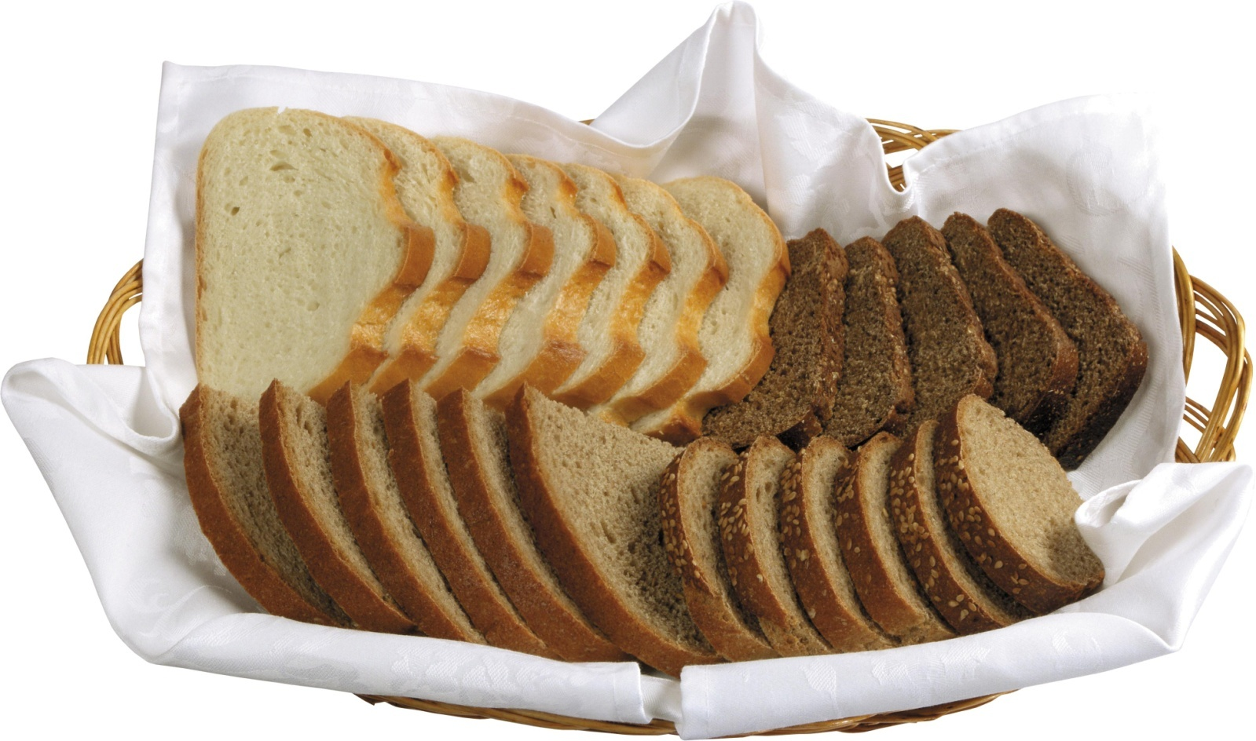Пользуясь средствами массовой информации, интернетом, ребята подготовили рубрику **« Полезные советы»**

1.Если хлеб имеетзатхлый, горькийзапах и вкус – причина тому неправильная температура хранения муки.

2. Если на поверхности корки хлеба имеются трещины- причина тесто перебродило.

3. На поверхности корки хлеба мелкие пузырьки- причина тесто недобродило

4. Цвет корки хлеба бледный – причина мало соли.

5.Темная окраска корки – много сахара.

6.Если вы обнаружили липкий мякиш - в тесто добавлено большое количество воды.

7.Хлеб крошится - причина недостаточное количество воды.

**5. Подведение итога Дети стоят возле доски полукругом**

Наше занятие подходит к концу. О чем мы сегодня с вами говорили?

**(сегодня на занятии мы повторили процесс приготовления хлеба, узнали о его качестве, ассортименте хлеба и хлебобулочных изделий разных народностей)**

**Прежде чем попасть к нам на стол, хлеб проходит большой путь. В производстве хлеба участвуют люди 120 профессий.**

**Воспитатель** читает стихотворение

Ты запомни дружок золотые слова

Хлеб всему голова (2 раза)

*Приложение*

**Стихи**

1. Ведь не сразу стали зёрна

Хлебом тем, что на столе.

Люди долго и упорно

Потрудились на земле.

2. Вначале хлеб посеяли зерном,

Потом ростки лелеял агроном.

Затем взял колос в руки комбайнер,

В ладонях его бережно потер.

Узнав о том, что хлеб давно уж вызрел,

Он убирать его с комбайном в поле вышел.

3. Потом муку смололи из зерна

И к пекарю отправилась она.

А тот уж постараться смог:

Такие булки вкусные испек!

Цени, люби и уважай того,

Кто сеял хлеб, растил и пек его.

**Ватрушка**

Вот - румяные подружки,

А зовёмся мы ватрушки  
С творожком у нас макушки,  
Но бываем и с вареньем –  
Это тоже  объеденье.  
В духовом шкафу горячем  
Нас пекут, а мы не плачем,  
Лишь становимся пышнее  
И нежнее, и вкуснее.  
Молочка налейте  в кружки.  
Принимайтесь за **ватрушки**.

**Булка**

Ничего вкуснее **булки**    
Нет на этом свете,  
И поэтому ее   
Обожают дети!  
Булка,  булочка родная,   
Как тебя люблю я!   
Если день тебя не ем,    
То уже тоскую...  
Сладко-сдобная моя,   
Пышно-дрожжевая!  
До мурашек счастлив я,   
Вновь тебя кусая.

**Хлеб**

Нас всех объединяет слово «хлеб»,

Не знаю выше, благородней слова.

Он жизни смысл,

Всему основа,

Он праздник наш и наш успех!

Есть хлеб, есть стол,

Есть праздничный наряд

И день наш полноценный, полновесней,

Не зря у нас в народе говорят:

Когда есть хлеб – в избе всегда тепло

И на душе спокойно и светло!

**Пирог**

Сделать нужно мне пирог,  
Чтоб отведать каждый мог.  
Граммов сто возьму улыбок,  
И совсем чуть-чуть ошибок,   
  
Смеха, звонкой радости  
Полкило – для сладости.  
Горстку доброты добавлю,  
Лаской, нежностью приправлю,   
  
Сердца пыл и жар души.  
В печь сажаю, не тужи.  
Мой пирог на удивленье  
Получился – загляденье!   
  
**Кекс**

Вам хочу представить кекс

Свежий, вкусный, удалец.

**Пирожки**

### Я испек вам друзья, пирожков. Брызги радости бросил я в тесто, И подлил аромата цветов, Чтобы выпечка пахла чудесно.

### Покрошил много ласковых слов, Приплюсую улыбку, терпенье. Я добавил в опару любовь, И еще очень много везенья.

### Пряник

Испечён он в печке жаркой

Из муки. Сам вкусный, сладкий

Мягкий, ароматный, пряный-

Потому зовётся  пряник

### ПОЛЕЗНЫЕ СОВЕТЫ

1.Если хлеб имеет затхлый, горький запах и вкус – причина тому неправильная температура хранения муки.

2. Если на поверхности корки хлеба имеются трещины - причина тесто перебродило

3. На поверхности корки хлеба мелкие пузырьки - причина тесто недобрадило

4. Цвет корки хлеба бледный – причина мало соли

5. Темная окраска корки – много сахара

6.Если вы обнаружили липкий мякиш - в тесто добавлено большое количество воды

7.Хлеб крошится - причина недостаточное количество воды